WorldArts @ Forum NARUBY  WAFoN  17.0.  WorldArts |  |  | Hlásátko novinek, změn a průšvihů  CTRL +
Datum: 7-6-2011 (to to letí, to to letí)
Forum NARUBY
Do WorldArts se nově zaregistroval:  (ať se mu tu líbí!), leč žádné obrázky dosud neukázal. | Aleš JANČAR  alias AMON
Jiří Chmelař alias TONNY,  prezident Galerie AMART  Dopravte ho živého nebo mrtvého do redakce WAFON, aby podal čerstvé informace o konání letního srocení malířstva na Dřevohostickém výtvarném létu 2011. | 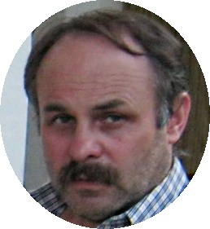
Doudlebský plenér se blíží! Začíná už ve čtvrtek 4.8. a potrvá do neděle 7.8.2011. Kdo nedostal pozvánku (protože ho organizátor ještě nezná), a má vážný zájem, dejte mi rychle vědět na cmuchalek@centrum.cz  (a já to zase rychle přepošlu šéfovi, který to organizuje, a za jehož zády to tu bez jeho vědomí propaguji) | 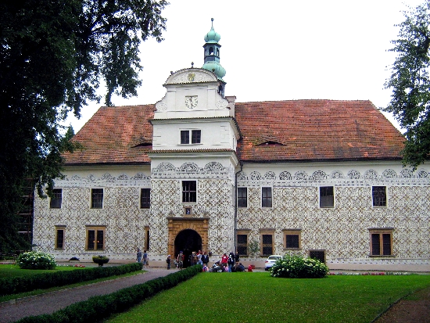
V Ilegální středně vysoké škole HERDULE, proběhla 31. 5.2011 slavnostní promoce při ukončení akademického roku 2010/11. Určitě se mrkněte sem – uvidíte mj. rektora v novém taláru. |  | 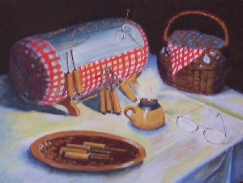
Společensky byl akademický rok zakončen akcí Sdružení příbuzných a přátel školy HERDULE.
Na tu se zase můžete podívat sem.
Vaši e-mailovou adresu jsme převzali z Vaší galerie. Obtěžování WAFONem č.x se můžete snadno zbavit vynadací hláškou zaslanou na notoricky známou adresu cmuchalek@centrum.cz. Nadávky neobvyklé a mimořádně pikantní jsou vřele vítány. Budou zde zveřejněny, ale Vy už se to nedozvíte ☺. |   Zdraví Vás šéf-mluvka Hony

